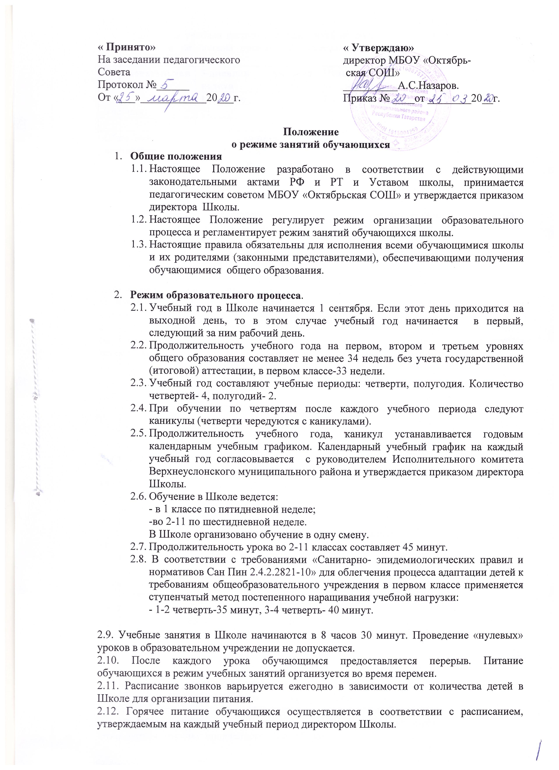

« Принято» « Утверждаю»
На заседании педагогического директор МБОУ «Октябрь-
Совета ская СОШ»
Протокол №______ __________А.С.Назаров.
От «___»____________20___г. Приказ № ____от ________20__г.

Положение
о режиме занятий обучающихся
- Общие положения
  - Настоящее Положение разработано в соответствии с действующими законодательными актами РФ и РТ и Уставом школы, принимается педагогическим советом МБОУ «Октябрьская СОШ» и утверждается приказом директора Школы.
  - Настоящее Положение регулирует режим организации образовательного процесса и регламентирует режим занятий обучающихся школы.
  - Настоящие правила обязательны для исполнения всеми обучающимися школы и их родителями (законными представителями), обеспечивающими получения обучающимися общего образования.

- Режим образовательного процесса.
  - Учебный год в Школе начинается 1 сентября. Если этот день приходится на выходной день, то в этом случае учебный год начинается в первый, следующий за ним рабочий день.
  - Продолжительность учебного года на первом, втором и третьем уровнях общего образования составляет не менее 34 недель без учета государственной (итоговой) аттестации, в первом классе-33 недели.
  - Учебный год составляют учебные периоды: четверти, полугодия. Количество четвертей- 4, полугодий- 2.
  - При обучении по четвертям после каждого учебного периода следуют каникулы (четверти чередуются с каникулами).
  - Продолжительность учебного года, каникул устанавливается годовым календарным учебным графиком. Календарный учебный график на каждый учебный год согласовывается с руководителем Исполнительного комитета Верхнеуслонского муниципального района и утверждается приказом директора Школы.
  - Обучение в Школе ведется:
- в 1 классе по пятидневной неделе;
-во 2-11 по шестидневной неделе.
В Школе организовано обучение в одну смену.
  - Продолжительность урока во 2-11 классах составляет 45 минут.
  - В соответствии с требованиями «Санитарно- эпидемиологических правил и нормативов Сан Пин 2.4.2.2821-10» для облегчения процесса адаптации детей к требованиям общеобразовательного учреждения в первом классе применяется ступенчатый метод постепенного наращивания учебной нагрузки:
- 1-2 четверть-35 минут, 3-4 четверть- 40 минут.

2.9. Учебные занятия в Школе начинаются в 8 часов 30 минут. Проведение «нулевых» уроков в образовательном учреждении не допускается.
2.10. После каждого урока обучающимся предоставляется перерыв. Питание обучающихся в режим учебных занятий организуется во время перемен.
2.11. Расписание звонков варьируется ежегодно в зависимости от количества детей в Школе для организации питания.
2.12. Горячее питание обучающихся осуществляется в соответствии с расписанием, утверждаемым на каждый учебный период директором Школы.
2.13. Аудиторная учебная нагрузка обучающихся не должна быть меньше минимальной обязательной и не должна превышать предельно допустимую аудиторную учебную нагрузку обучающихся.
Образовательная деятельность | 5-дневная учебная неделя |  |  | Недельная нагрузка (6-дневная учебная неделя) в часах
Образовательная деятельность | 1-й класс |  |  | 2-й класс |  |  | 3-й класс |  | 4-й класс
Учебная | 21 |  |  | 26 |  |  | 26 |  | 26
Образовательная деятельность | Недельная нагрузка (6-дневная учебная неделя) в часах
Образовательная деятельность | 5-й класс | 6-й класс | 7-й класс |  | 8-й класс | 9-й класс |  | 10-й класс |  | 11-й класс
Учебная | 32 | 33 | 35 |  | 36 | 36 |  | 37 |  | 37

2.14. Расписание уроков составляется в соответствии с гигиеническими требованиями к расписанию уроков с учетом умственной работоспособности обучающихся в течение дня и недели.
2.15. В Школе установлены следующие основные виды учебных занятий: урок, семинар, практическая работа, лабораторная работа, экскурсия и другие виды, предусмотренные рабочими программами учителей-предметников.
2.16. С целью профилактики утомления, нарушения осанки, зрения обучающихся на уроках в начальной, средней и старшей школе проводятся физкультминутки и гимнастика для глаз.
2.17. В оздоровительных целях в Школе создаются условия для удовлетворения биологической потребности обучающихся в движении. Эта потребность реализуется посредством ежедневной двигательной активности обучающихся в объеме не менее 2 ч.:
- 3 урока физической культуры в неделю;
- физкультминутки на уроках;
- подвижные перемены;
- внеклассные спортивные занятия и соревнования;
- Дни здоровья;
- прогулка на свежем воздухе.

3. Режим каникулярного времени
3.1. Продолжительность каникул в течение учебного года составляет не менее 30 календарных дней.
3.2. Продолжительность летних каникул составляет не менее 8 недель.
3.3. Для обучающихся в первом классе устанавливаются в течение года дополнительные недельные каникулы.
В случае, если учебные периоды соответствуют четвертям, сроки данных каникул утверждаются в соответствии с рекомендациями МО и Н РФ.
3.4. Сроки каникул утверждаются директором Школы.

4. Режим внеурочной деятельности
4.1. Режим внеурочной деятельности регламентируется расписанием работы группы продленного дня, внеурочных занятий.
4.2. Время проведения экскурсий, походов, выходов с детьми на внеклассные мероприятия устанавливается в соответствии с календарно-тематическим планированием и планом воспитательной работы.
4.3. Работа внеурочных занятий допускается только по расписанию, утвержденному директором Школы.
4.4. Внеурочные занятия начинаются через 45 минут после окончания уроков.
4.5. При проведении внеурочных занятий продолжительностью более 1 академического часа организуются перемены – 10 минут для отдыха со сменой вида деятельности.
4.6. В Школе по желанию и запросам родителей (законных представителей) могут открываться группы продленного дня обучающихся, которые начинают свою работу после окончания уроков. Режим работы каждой группы утверждается директором Школы. Группы продленного дня действуют на основании Положения о группах продленного дня. Двигательная активность на воздухе должна быть организована в виде подвижных и спортивных игр.

5. Промежуточная и итоговая аттестация
5.1. Порядок проведения промежуточной аттестации определяется соответствующим локальным актом Школы.
5.2. Государственная итоговая аттестация в выпускных 9 и 11 классах проводится в соответствии с нормативно-правовыми документами МО и Н РФ.

6. Порядок внесения изменений и (или) дополнений в Положение
6.1. Инициатива внесения изменений и (или) дополнений в настоящее Положение может исходить от администрации школы.
6.2. Изменения и (или) дополнения в настоящее Положение подлежат открытому общественному обсуждению на заседаниях педагогического совета .
6.3. Изменения в настоящее Положение вносятся в случае их одобрения в педагогическом совете, указанными в п. 6.2, и утверждаются приказом директора Школы.
6.4. Внесенные изменения вступают в силу с учебного года, следующего за годом принятия решения о внесении изменений.

